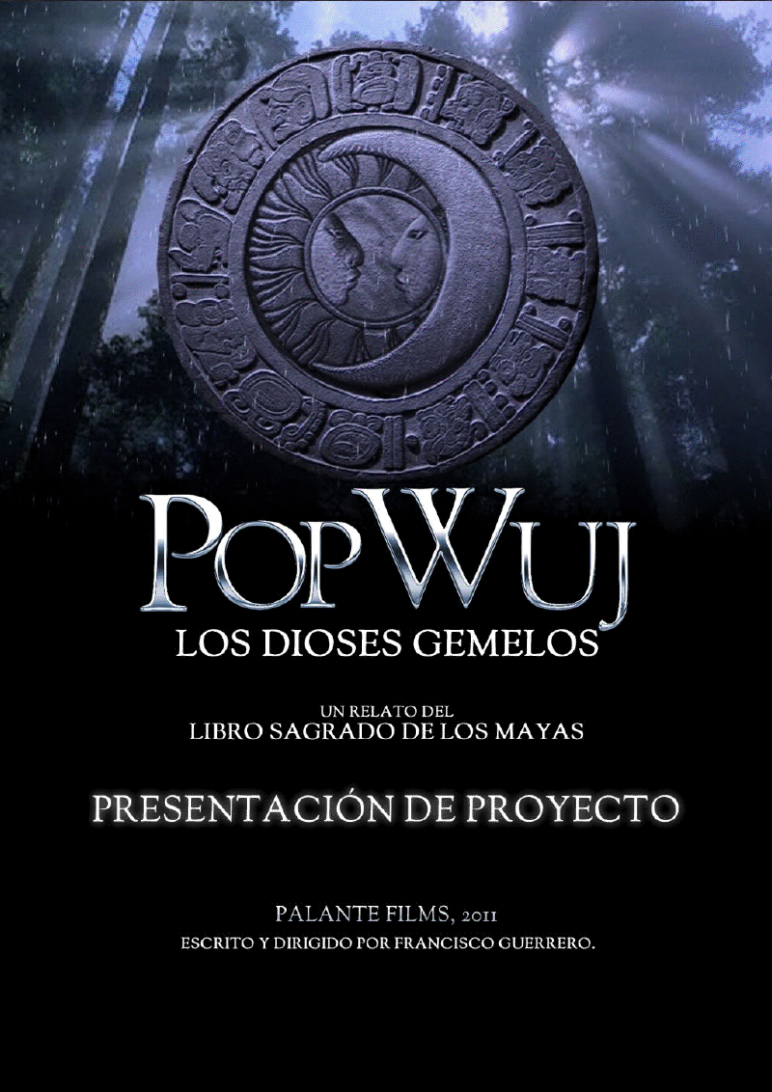



Cine educativo de código abierto, basado en el libro sagrado de los mayas

INTRODUCCIÓN:

El Proyecto Pop Wuj parte de la iniciativa de visibilizar la riqueza cultural mesoamericana a través de la literatura y la mitología maya, para empezar.

Es un proyecto integral y multicultural, enfocado en la creación de material educativo de código abierto basado en el Pop Wuj, el libro sagrado de los mayas.

El Pop Wuj es el libro más antiguo de América, narra las leyendas sobre el origen del mundo según el antiguo pueblo maya k'ich'e; por esto el proyecto presenta aspectos de la cultura maya clásica y además incluye el aporte de integrantes de las poblaciones mayas actuales ya que se lleva a cabo junto a la comunidad maya de Quiché en Guatemala.

Este es el primer proyecto de su tipo en la región al conjugar elementos educativos, de software libre y de entretenimiento para el público meta. El aporte es educativo ya que pretende que sirva como material de estudio sobre la cultura maya a través de sus contenidos. Es material de código abierto, por lo que se crea bajo el principio de compartir el conocimiento y la información libremente; y tiene un enfoque en el entretenimiento debido a los medios/formatos en que los contenidos son proyectados (cine, literatura infantil, videojuego)

El objetivo del proyecto es la creación de material educativo cultural que tenga una amplia proyección al público infantil a través de diversos productos como un cortometraje animado en 3D, un libro infantil, un videojuego y un documental.

PRODUCTOS / FORMATOS:

La Historia de los Dioses Gemelos (Cortometraje animado en 3D):

El cine es una de las herramientas más influyentes en cuanto a la distribución de información actualmente, y de él se derivan otros productos complementarios que pueden ser consumidos por el público meta. En este sentido se pensó en un cortometraje infantil para difundir aspectos mitológicos de la cultura maya.

Se analizó el texto original del Pop Wuj y se hizo la adaptación a un guión de cine, el cual fue aprobado por Tzuunum K'ich'e, el Consejo Educativo Indígena, que además realizó la traducción. En Guatemala se grabaron las voces en maya k'ich'e para los personajes del corto, que fueron diseñados estéticamente pensando en el público infantil. Luego siguió el proceso de construcción de los escenarios, por medio de investigación y referencias arqueológicas y arquitectónicas de las estructuras mayas clásicas; para luego desarrollar la animación 3D. Todo el arte concepto del cortometraje está enfocada en el público meta en el sentido de que los personajes son infantiles y los escenarios son recreados con elementos mágicos y fatásticos.

Además de la distribución estándar del DVD en puestos de venta y vía Internet, el cortometraje tendrá proyección al público tradicional y de medios audiovisuales al participar en Festivales de Cine, Festivales de Animación y otras actividades culturales relacionadas con la producción cinematográfica.

(IMAGENES: del proceso del 2d hasta 3d del power point, los gemelos posando...

Material interactivo:

Libro infantil didáctico:

Al tratarse de un proyecto basado en la literatura indígena mesoamericana se ideó crear un libro infantil que cuente esta historia del Pop Wuj y sea un complemento al corto , por ello se adaptaron el guión y las imágenes del cortometraje.

Por ser una historia para niños el espacio en el libro está enfocado en las ilustraciones y un porcentaje pequeño lo integran:
- el texto (en español y en k'ich'e)
- notas didácticas respecto de la cultura maya
- glifos decorativos creados específicamente para el proyecto como complemento gráfico a las ilustraciones
- el componente tecnológico innovador de Realidad Aumentada.

(IMAGENES: de los componentes del libro del power point, de la Realidad Aumentada)

Videojuego:

Los videojuegos son parte importante del entretenimiento de los niños y es un producto que complementa muchas veces la producción cinematográfica infantil, por ello se desarrollará un videojuego de código abierto, basado en las aventuras de los protagonistas del corto.

(IMAGENES: los gemelos...

Documental:

Todos los procesos creativos son referentes metodológicos y antecedentes para futuros proyectos, tanto a lo interno del mismo equipo de trabajo de Palante Films como para otros creadores independientes. Esto debido a que la experiencia e información producto del proceso tiene el potencial para convertirse en una guía para muchos realizadores independientes que deseen aplicar los principios de creación artística usando programas de código abierto y los principios de compartir y socializar la información.

Por ello y para dejar constancia del trabajo realizado se hará la documentación del proceso de realización de los componentes del proyecto: el corto, el libro y el videojuego.

LAS VOCES DEL POP WUJ:

Los textos para el cortometraje fueron traducidos al idioma maya k'ich'e y son hablados por actores y actrices mayas de la comunidad de Santa Cruz del K'ich'e. De igual manera el corto contará con subtítulos en español y la opción del audio en este idioma.

MÚSICA:

La musicalización de este cortometraje ha sido una labor conjunta de artistas centroamericanos de gran trayectoria como Álvaro Aguilar vocalista de Alux Nahual, la folckorista nacional Guadalupe Urbina. Además, la música incidental y el diseño de sonido para el corto estará a cargo de Andrés Cervilla (Son de Tikizia, Cantoamérica) y Carlos “Tapado” Vargas (Editus, Amarillo Cian y Magenta).

CREANDO EL MUNDO MAYA:

Debido a la importancia cultural del tema, para el desarrollo de este proyecto se ha tenido el cuidado de contar con asesoría en diferentes campos.

Cultura maya / Glifos:
Romelia Mo es una glifógrafa maya y especialista en su propia cultura. Los glifos creados por Romelia decoran los muros de nuestra historia.

Arqueología:
Los escenarios y reconstrucciones de templos y estructuras que aparecen en el cortometraje y el libro han sido diseñados especialmente por la arqueóloga Adriana Naranjo, basándose en aspectos arquitectónicos y estilísticos de la cultura maya clásica.

Arte Concepto:
El Arte Concepto es creado por el diseñador Alfonso Peralta, que da una clara idea del tratamiento que se le da a las imágenes del proyecto tomando en cuenta aspectos simbólicos y mitológicos de la cultura maya.

PROCESO DEL PROYECTO:

En este momento estamos empezando la etapa de producción y buscamos el apoyo financiero para continuar hasta la post-producción y distribución de los productos del proyectos.

CARACTERÍSTICAS ATRACTIVAS DEL PROYECTO:

- El proyecto es versátil debido a la cantidad de componentes y derivaciones que tiene.
- Tiene el potencial de abarcar diversas audiencias debido ya que es un proyecto multidisciplinario.
- Es de código abierto, lo que facilita la distribución libre tanto de los productos terminados como de las diferentes etapas del desarrollo.
- Representa un complemento de educación no formal aplicando TIC's (Tecnologías de la Información y Comunicación) lo que implica poder captar la atención y el apoyo de instituciones educativas, tanto de educación formal como de educación no formal e informal.
- Avalado por el Consejo de Educación Indígena Maya Tzuunun Ki'ich'e
- Dirigido a un público de gran potencial comercial y de mercado.
- Cuenta con la participación de reconocidos músicos nacionales e internacionales.
- Producido por un equipo interdisciplinario en Costa Rica y Guatemala que incluye colaboradores en campos como diseño gráfico, animación 3E, arqueología y antropología, traducción de textos, música, programación, TIC's, código abierto, ilustración y demás, interesados en demostrar que se puede realizar cine independiente educativo de calidad.

AUDIENCIA:

Público infantil, integrantes de instituciones educativas y adultos en general interesados en campos diversos y complementarios como el estudio de culturas precolombinas, uso de programas de código libre, literatura infantil, educación, videojuegos, animación digital, música nacional.

DISTRIBUCION:

Internet:

Por medio de la plataforma de Crowdfunding llamada KickStarter, una página para captar donaciones a proyectos creativos y que distribuye los productos del proyecto entre los colaboradores.

Escuelas de Guatemala:

Por medio del apoyo de la organización maya Enlace Quiché.

Código abierto:

Disponible en Internet por medio de un repositorio (carpeta compartida), en donde cualquier usuario puede accesar a los contenidos de la elaboración del corto y los productos finales.

PREMIOS Y RECONOCIMIENTOS:

Cinergia
El cortometraje “Pop Wuj: Los Dioses Gemelos” en su etapa de preproducción ganó el reconocimiento del Fondo de Fomento Audiovisual para Centroamérica y el Caribe.

Save the Children

